6.3《测量液体和固体的密度》教案
1. 物理观念
形成“密度是物质的固有属性”的认知，理解密度公式ρ=m/v的内涵，能区分质量、体积与密度三个物理量的不同意义。
2. 科学思维
能运用比值定义法分析密度的本质，通过比较不同物质的质量与体积关系，归纳得出密度的特性，具备初步的分析、归纳与推理能力。
3. 科学探究
会规范使用天平测量物体质量、用量筒测量液体和不规则固体的体积，能完整经历“提出问题—设计方案—进行实验—收集数据—分析论证—评估交流”的探究流程，准确计算物质密度。
4. 科学态度与责任
养成严谨的实验操作习惯和实事求是的数据记录态度，认识到密度测量在生产生活中的实用价值，增强将物理知识应用于实际问题的意识。
教学重点：ρ=m/v的应用，量筒的使用方法。
教学难点：测量液体和固体的密度方法及误差产生的原因、减小误差的方法
教具准备：天平、量筒、盐水、不规则石块、水、烧杯、细线、细铁丝
教 学 过 程
一．情境引入：
菊花石块形成于距今约2.8亿年前。其成份为天青石与栖霞岩，内含丰富的硒、锶、铋等多种微元素，对人体有强身健体，抗癌益寿作用。想测量一下这菊花石的密度，该如何测量呢？
二．测量物质的密度
（一）思考：
1.测量密度的原理是什么？（ρ=m/V）
2.物体的体积如何测量？
3. 先测质量还是先测体积？为什么？
（二）量筒的使用：
1.看清量筒所标单位、测量范围和分度值
2.读数（视线与凹面的底部相平）
3.测量方法：V=V2-V1
4.漂浮物体的体积如何测量：（1）针压法 （2）重物法
（三）．测量小石块的密度
1．实验原理: ρ=m/V
2．实验器材：天平、量筒、水、烧杯，石块，细线
3．实验步骤：
①.用天平测出石块的质量m
②.在量筒中倒入适量水，测出水的体积V₁
③.用细线拴好石块放入量筒中，测出水和石块的总体积V₂
④. 石块密度表达式：ρ=m/V2-V1
（四）．实验表格：略
思考：1、测量液体密度是先测体积 还是先测质量？
2.为了减小误差，你是怎么设计的？
三、测量液体的密度
1.实验原理: ρ=m/V
2.实验器材：实验器材：天平、量筒、待测液体、烧杯
3．实验步骤：
①.用天平测出烧杯和液体的总质量m₁
②.将一部分液体倒入量筒中，读出量筒中液体的体积V
③.用天平测出烧杯和剩余液体的总质量m₂
④.液体密度表达式：：ρ=m1-m2/V
实验表格：略
四、课堂小结：
1、测量密度的原理： ρ=m/V
2、测量固体密度的方法和步骤
3、测量液体密度的方法和步骤
五：课堂检测：
1、某同学从一均匀大岩石上砸下一小块岩石，用天平称得质量是27g。放入装有80mL水的量筒中，水面升到90mL，这块岩石的密度是_______kg/m3，这一小块岩石的密度与那一大块岩石的密度_______（选填“相等”或“不相等”）
2、某同学用托盘天平和量筒测量一小石块的密度，如图甲是调节天平时的情形，图乙和图丙分别是测量石块质量和体积时的情形。
①甲图中应将平衡螺母向 调，使横梁平衡
②乙图中测石块质量时，天平的读数是 g
③由丙图量筒的示数测得石块的体积是 cm3
④计算出石块的密度是 kg/m3
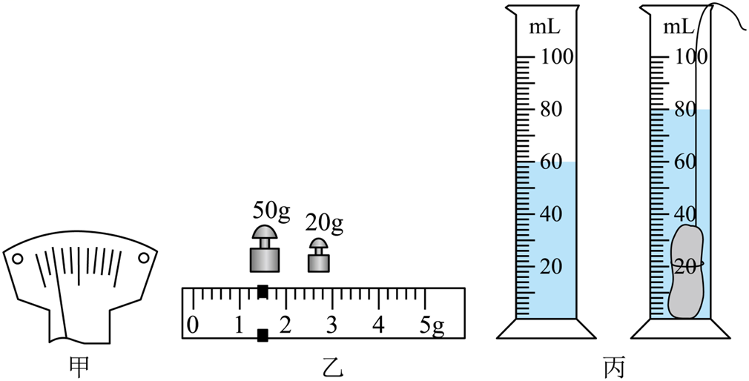

3、为了利用天平和量筒测出不能沉入水中的蜡块的密度，某同学进行了以下实验：先用天平称出一蜡块的质量为18g，在量筒中盛水60cm3，再把蜡块和体积为10cm3的铜块捆在一起放入量筒中，当其全部浸没在水中后，量筒中水面所指刻度是90cm3。则此蜡块的密度是（ ）
A、1.8×103kg/m3 B、0.9×103kg/m3
C、0.6×103kg/m3 D、0.2×103kg/m3
六：教学反思
重、难点把握较好，教学过程也较为流畅，板书有点滞后。且由于时间紧，细节问题还有待在练习中多加强调。

